SNU Moyeo : “혼자 하면 힘든, 같이 하면 쉬운”

Final Report (Group 2)

**Members of group 2**

최덕경 (컴퓨터공학부 2016-10399)ㅇㅇㅇㅇㅇㅇㅇㅇㅇㅇㅇㅇㅇㅇㅇㅇㅇㅇㅇㅇㅇㅇㅇㅇㅇㅇㅇㅇ 김동욱 (컴퓨터공학부 2016-16712)ㅇㅇㅇㅇㅇㅇㅇㅇㅇㅇㅇㅇㅇㅇㅇㅇㅇㅇㅇㅇㅇㅇㅇㅇㅇㅇㅇㅇ 이종민 (컴퓨터공학부 2016-15160)ㅇㅇㅇㅇㅇㅇㅇㅇㅇㅇㅇㅇㅇㅇㅇㅇㅇㅇㅇㅇㅇㅇㅇㅇㅇㅇㅇㅇ 정재훈 (컴퓨터공학부 2016-11464)

**Abstract**

우리의 웹 사이트 “SNU Moyeo : “혼자 하면 힘든, 같이 하면 쉬운”은 공동의 목적을 가진 서울대학교 구성원들이 쉽게 모임을 열고 진행할 수 있도록 웹 서비스를 제공한다. 휴대폰 인증 및 서울대학교 구성원 증명을 위한 MySNU 메일 인증 절차는 모임에 관여하는 사람들 간의 신뢰를 한층 더 확보해준다. 타 커뮤니티 사이트에서 보이는 일반 게시판과 달리 모임 구성이라는 목적에만 맞추어 UI/UX를 구축하였고, 신고 및 벌점 제도를 통해 잘못된 모임 주최나 유저들의 무책임한 행동에 제재를 가할 수 있도록 하여 원활한 커뮤니티로서 유지되기 위한 기반을 마련하였다.

**Motivation & Problem**

학교 생활을 하다 보면 혼자라는 것으로 인해 불편함을 겪는 경우가 많다. 이를 테면 배달 음식을 시켜먹을 때, 공동구매로 싸게 제품을 구매하고 싶을 때, 택시를 같이 탈 사람을 찾고 싶을 때, 같이 축구할 사람을 모으고 싶을 때 등이 그러한 경우이다. 우리의 웹 서비스 “SNU Moyeo”는 이와 같은 상황에서 공동의 목적을 가진 사람들, 특히 서울대 구성원들이 쉽게 모임을 구성하여 원하는 활동을 수행할 수 있게 하기 위하여 제작되었다. 다만 모임 구성이라는 특성 상, 음식을 같이 시켜먹거나 공동구매를 하는 경우만 생각해보더라도 상호 신뢰가 상당히 중요하다는 문제가 있다. 따라서 “SNU Moyeo”는 휴대폰 인증 절차 뿐 아니라 서울대 구성원만이 사용할 수 있도록 MySNU 메일 인증 절차까지 반드시 거치도록 하며, 모임 주최자는 참여자들의 정보를, 참여자들은 모임 주최자의 휴대폰 번호 및 MySNU 메일까지 확인할 수 있게 한다. 이를 통해 상호 신뢰를 구축하여 유저들이 안심하고 모임을 주최 혹은 모임에 참가할 수 있는 기반을 마련하였다.

**Related Work (Similar Existing Service)**

우리의 웹 서비스를 개발하기에 앞서, 우리가 제작하고자 하는 서비스와 유사한 기존 서비스를 알아보았다. 그 결과 우리와 유사한 서비스를 제공하는 두 애플리케이션을 발견하였다. 하나는 구글 플레이에서 100만 다운로드를 기록한 <소모임-No.1 취미모임> 앱이었고, 다른 하나는 구글 플레이에서 10만 다운로드를 기록한 <모아 MOA – 우리동네 소모임/동호회>였다. 두 서비스는 여러 관심사 중에서 하나를 지정해 그와 관련된 모임을 개설할 수 있었으며 자신과 가까운 모임들을 볼 수 있는 기능도 있다.

하지만 우리 웹 사이트와 두 애플리케이션 사이에는 크게 2가지 정도의 차이점이 존재한다. 먼저 두 애플리케이션은 서비스 이용료를 내지 않으면 기존의 모임 홍보 글이 새로 형성된 모임 홍보 글에 밀려서 잘 보이지 않기 때문에 모임이 성사가 더욱 어려워진다. 그러나 일회성 모임에 초점을 맞춘 우리의 “SNU Moyeo”는 모임 마감 기한을 설정하고 메인 화면에서 마감이 가까운 순서대로 모임 게시글들을 보여주기 때문에 기존의 게시물이라 하더라도 상단에 보일 수 있다는 장점이 있다. 또한 앞서 언급한 두 애플리케이션은 실제 프로필을 만들 때 별도의 인증 절차가 없어서 생년월일, 이름, 사진 등의 정보를 임의로 조작 가능하다. 하지만 우리의 “SNU Moyeo”는 휴대폰 인증 절차뿐 아니라 서울대 구성원임을 증명하기 위한 MySNU 메일 인증 절차까지 거쳐야 하기 때문에 자신의 정보를 임의로 조작하는 것이 불가능하다. 이로 인해 유저들은 모임의 주최자가 누구인지 분명하게 알 수 있고, 이는 두 프로그램과는 다르게 모임 구성에 있어서 더 두터운 상호 신뢰 기반을 마련했음을 의미한다.

이러한 차이점들을 기반으로 “SNU Moyeo”는 기존의 경쟁 애플리케이션들과 차별화되어 서울대 구성원들 사이에는 모임 구성 및 진행을 돕는 유용한 웹 서비스로 자리잡을 수 있을 것이다.

**Overall Architecture**

**1. MVC Architecture**

우리 웹 서비스의 MVC 모델은 다음과 같이 도식화할 수 있다. 프론트 엔드의 뷰는 총 9개, 백 엔드의 모델은 총 5개 존재하며 이들 간의 통신은 컨트롤러가 담당한다.

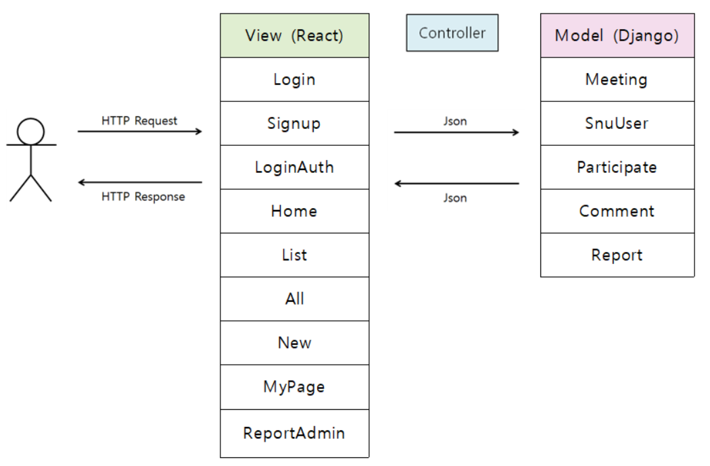

**2. E-R Diagram of Models**

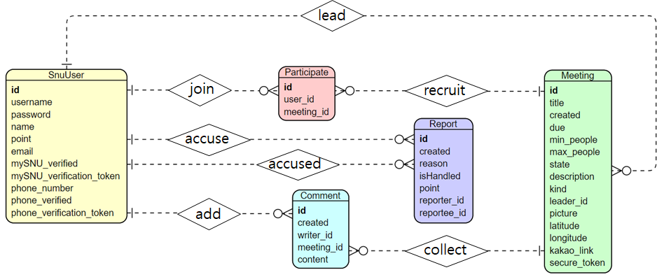모델을 도식화하기 위한 E-R 다이어그램. 사각형은 각 개체 타입을, 마름모는 각 관계 타입을 나타낸다. 사각형 안에 나열된 건 해당 개체 타입의 속성이며, 밑줄 속성은 기본키를 의미한다.

**Funtionality**

우리의 웹 서비스가 제공하는 기능들은 아래에 명시되어 있다. 기본적으로는 각 페이지 별로 유저가 접할 수 있는 기능들을 서술하였지만, 여러 페이지가 공통으로 사용하는 주된 기능들은 이해하기 쉽게 따로 떼어 설명하여 중복 설명을 방지하였다.

**1) 로그인(Login) 페이지 ▶ URL :** /login

- [회원가입] 버튼을 누르면 회원가입 페이지로 이동한다.

- 로그인 : 인증된 유저가 아이디와 패스워드를 올바르게 입력하여 로그인을 하면 홈 페이지로

이동한다. 만약 인증되지 않은 유저가 로그인을 하면 인증을 위해 인증 페이지로 이동한다.

**2) 회원가입(Signup) 페이지 ▶ URL :** /signup

- 회원가입 : 아이디, 패스워드, 이름을 올바르게 입력하고 보안문자 인증까지 완료하면

성공적으로 회원가입이 이뤄진다.

- [돌아가기] 버튼을 누르면 로그인 페이지로 되돌아간다.

**3) 인증(LoginAuth) 페이지 ▶ URL :** /auth

- 이메일 인증 : MySNU 메일을 입력하고 인증번호를 요청한 뒤, 받은 인증번호를 올바르게

입력하면 이메일 인증이 성공적으로 이뤄진다.

- 휴대폰 인증 : 휴대폰 번호를 입력하고 인증번호를 요청한 뒤, 받은 인증번호를 올바르게

입력하면 휴대폰 인증이 성공적으로 이뤄진다.

- 이메일 인증과 휴대폰 인증을 모두 완료하고 [인증완료] 버튼을 누르면 홈 페이지로 이동한다.

- [로그아웃] 버튼을 누르면 로그인 페이지로 되돌아간다.

**4) 홈(Home) 페이지 ▶ URL :** /

- 마감 임박 모임 게시글과 따끈따끈 방금 올라온 모임 게시글들을 한 눈에 확인 가능하다.

- 마감 임박 모임 : 마감 날짜가 가까운 순서대로 모든 모임 게시물들을 6개만 보여준다.

- 따끈따끈 방금 올라온 모임 : 최근에 게시된 순서대로 모든 모임 게시물들을 6개만 보여준다.

- 특정 모임 게시물을 클릭하면 해당 모임의 정보를 확인할 수 있다(13번 참고).

**5) 유형별 모임 게시판(List) 페이지 ▶ URL :** /list/:n

- 특정 유형(n)의 모임 게시물들을 최근에 게시된 순서대로 정렬하여 보여준다.

- 검색 : 하단 검색창을 이용하여 검색하면 원하는 모임 게시물을 검색할 수 있다.

- 네이버 쇼핑 검색 : 만약 공동구매 유형의 모임 게시판이라면 하단 검색창 바로 아래에 있는 또 다른 검색창을 이용하여 원하는 제품을 네이버 쇼핑에서 먼저 검색해볼 수 있다. 검색 시 유사도 기준 상위 10개의 검색 결과가 팝업으로 뜨게 된다.

**6) 전체 검색 결과(All) 페이지 ▶ URL :** /all

- 우측 사이드바에 있는 전체 검색창을 이용하여 검색하면 해당 검색어를 포함하는 모든 유형의 모임 게시물들을 확인할 수 있다.

**7) 유형별 모임 게시판(List), 전체 검색 결과(All) 페이지 ▶ URL :** /list/:n,/all

- 페이지네이션 : 모임 게시물들이 페이지로 나뉘어 있어서 페이지 번호를 누르거나 화살표 기호가 그려진 버튼을 클릭하면 해당 페이지로 이동할 수 있다.

**8) 모임 생성(New) 페이지 ▶ URL :** /new

- 모임 생성 : 제목, 유형, 마감 날짜, 최소인원, 최대 인원, 내용을 입력하고 [완료] 버튼을 클릭하면 모임 게시물이 게시되면서 홈 페이지로 이동한다. 이때 추가적으로 사진을 첨부하거나, 모임 위치를 다음 맵으로 지정하거나, 카카오톡 오픈 채팅방 링크를 작성하는 것도 가능하다.

- 네이버 쇼핑 검색 : 모임을 생성하거나 수정할 때 유형으로 공동구매를 선택하면 네이버 쇼핑 검색창이 나타나서 이를 이용해 네이버 쇼핑에서 먼저 검색을 해볼 수 있다. 검색 시 유사도 기준으로 상위 10개의 검색 결과가 팝업으로 뜨게 된다.

**9) 내 정보(MyPage) 페이지 ▶ URL :** /mypage

- 내 정보 확인 : 나의 아이디, 이름, MySNU 메일 주소, 휴대폰 번호를 확인할 수 있다.

- 내가 만든 모임 : 펼치기 버튼을 클릭하면 내가 만든 모임 게시물들을 확인할 수 있다.

- 내가 참여중인 모임 : 펼치기 버튼을 클릭하면 내가 참여중인 모임 게시물들을 확인할 수 있다.

- 내가 참여했던 모임 : 펼치기 버튼을 클릭하면 내가 참여했던 모임 게시물들을 확인할 수 있다.

**10) 신고 관리(ReportAdmin) 페이지 ▶ URL :** /admin

- 오직 관리자만이 접근할 수 있는 페이지이다.

- 신고 처리 : 부여할 벌점 점수를 입력하고 [처리] 버튼을 클릭하면 신고 대상에게 벌점을 준다.

- 신고 기각 : [기각] 버튼을 누르면 해당 신고는 기각된다(벌점 부과 X).

- 신고 되돌리기 : 이미 처리된 신고의 [되돌리기] 버튼을 누르면 부과했던 벌점을 회수한다.

**11) 홈(Home), 전체 검색 결과(All), 유형별 모임 게시판(List), 모임 생성(New), 내 정보(MyPage)**

**페이지 ▶ URL :** /,/list/:n,/all,/new,/mypage

- [To Home] 버튼을 누르면 홈 페이지로 되돌아간다.

- [내 정보] 버튼을 누르면 내 정보 페이지로 이동한다.

- [로그아웃] 버튼을 누르면 로그인 페이지로 되돌아간다.

- 좌측 사이드바에 있는 모임 유형을 클릭하면 해당 유형의 모임 게시판으로 이동한다.

- 우측 사이드바에 있는 [새 모임 만들기 +] 버튼을 클릭하면 모임 생성 페이지로 이동한다.

- 우측 사이드바에 있는 전체 검색창을 이용해 검색하면 전체 검색 결과 페이지로 이동한다.

- 우측 사이드바에서 내가 참여중인 모임의 카카오톡 오픈 채팅방 링크를 확인할 수 있다.

**12) 모임 게시물을 클릭했을 때**

- 다른 사람이 만든 모임 게시물일 경우 : 제목, 본문, 리더, 마감 날짜, 지도, 사진, 댓글 목록 등의 기본적인 모임 정보를 확인할 수 있다. 만약 내가 참여중인 모임이라면 추가적으로 카카오톡 오픈 채팅방 링크까지 확인할 수 있고 [탈퇴] 버튼을 클릭하여 탈퇴가 가능하다. 참여중인 모임이 아니라면 [참가] 버튼을 클릭하여 해당 모임에 참가가 가능하다.

- 내가 만든 모임 게시물일 경우 : 마찬가지로 기본적인 모임 정보를 확인할 수 있고 [수정] 버튼을 눌러서 모임 게시물 수정이 가능하며 [해산] 버튼을 눌러서 모임을 해산시킬 수 있다. 또한 참여자들의 정보 확인이 가능하며 참여자들의 정보를 담은 엑셀 파일 또한 다운 가능하다. 만약 해당 모임의 상태가 [모집 중]이라면 [마감] 버튼이, [마감]이라면 [추가모집 시작] 버튼이, [추가모집 중]이라면 [추가모집 중단] 버튼이 추가적으로 보이게 된다. 해당 버튼들의 기능은 그 이름과 완전히 동일하다.

**13) 모임 게시물 정보 창이 떠있을 때**

- 댓글 작성 : 댓글 내용을 작성하고 [댓글 작성] 버튼을 클릭하면 댓글이 달린다.

- 댓글 수정 : 내가 작성한 댓글에 있는 [수정] 버튼을 클릭하여 해당 댓글 수정이 가능하다.

- 댓글 삭제 : 내가 작성한 댓글에 있는 [삭제] 버튼을 클릭하여 해당 댓글 삭제가 가능하다.

- 모임 참가 (내가 참여중인 모임이 아닐 때) : [참가] 버튼을 클릭하여 참가할 수 있다.

- 모임 탈퇴 (내가 참여중인 모임일 때) : [탈퇴] 버튼을 클릭하여 탈퇴할 수 있다.

- 모임 마감 (내가 만든 모임일 때) : [모집 중] 상태이고 최소인원이 충족되었다면 [마감] 버튼을클릭하여 모집을 마감할 수 있다. 그러면 더 이상 다른 유저들에게 해당 모임 게시물이 보이지 않게 되어 모집이 불가능해진다.

- 모임 추가모집 시작 (내가 만든 모임일 때) : [마감] 상태라면 [추가모집 시작] 버튼을 클릭하여 추가모집을 시작할 수 있다. 그러면 다시 다른 유저들에게 해당 모임 게시물이 보이게 되어 모집을 추가적으로 진행할 수 있게 된다.

- 모임 추가모집 중단 (내가 만든 모임일 때) : [추가모집 중] 상태라면 [추가모집 중단] 버튼을 클릭하여 추가모집을 시작할 수 있다. 그러면 다시 다른 유저들에게 해당 모임 게시물이 보이지 않게 되어 모집이 불가능해진다.

- 모임 해산 (내가 만든 모임일 때) : [해산] 버튼을 눌러서 모임을 해산시킬 수 있다.

- 모임 수정 (내가 만든 모임일 때) : [수정] 버튼을 눌러서 모임 게시물을 수정할 수 있다.

- 주최자 정보 확인 및 신고 : 주최자의 이름을 클릭하고 [정보보기]를 클릭하면 주최자의 정보를 확인할 수 있고 [신고하기]를 클릭하면 신고 사유를 적어서 주최자를 신고할 수 있다.

- 참여 멤버 정보 확인 및 신고 (내가 만든 모임일 때) : 참여 인원을 누르면 참여자들의 정보가 뜨는데, 그 중 한 참여자의 이름을 클릭하고 [정보보기]를 클릭하면 해당 유저의 정보를 확인할 수 있고 [신고하기]를 클릭하면 신고 사유를 적어서 그 유저를 신고할 수 있다. 또한 [참여 멤버 정보 다운] 버튼을 클릭하면 참여자들의 정보를 담은 엑셀 파일도 다운받을 수도 있다.

- 카카오톡 오픈 채팅방 링크 확인 (내가 참가한 모임일 때) : 오픈 채팅방 링크를 확인할 수 있다.

**14) Redirection**

- 로그인을 안 했을 때 : Home, MyPage, New, List, All, LoginAuth, ReportAdmin 페이지에 URL로 접근하면 로그인 페이지로 리다이렉트된다.

- 미인증 유저일 때 : Login, Signup, Home, MyPage, New, List, All 페이지에 URL로 접근하면 인증 페이지로 리다이렉트된다.

- 로그인한 상태일 때 : Login, Signup 페이지에 URL로 접근하면 홈 페이지로 리다이렉트된다.

- 관리자가 아닐 때 : ReportAdmin 페이지에 URL로 접근하면 홈 페이지로 리다이렉트된다.

- 벌점이 10점 이상인 유저일 때 : Login, Signup 페이지를 제외한 나머지 페이지에 URL로 접근하면 로그인 페이지로 리다이렉트된다.

**Front-end Design & Implementation**

**1. Front-end Components**

우리 웹 서비스는 Atomic React를 기반으로 프론트 엔드가 디자인되었다. 따라서 React 컴포넌트들을 아래와 같이 상위 계층부터 하위 계층까지 도식화할 수 있다. 각 사각형 박스 안에는 해당 컴포넌트가 가지는 속성값과 함수들이 명시되어 있다.

**Organism 계층 (가장 큰 단위)**

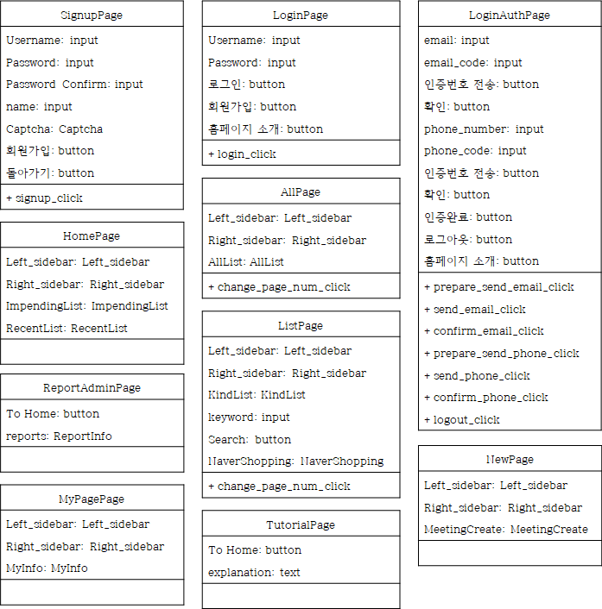

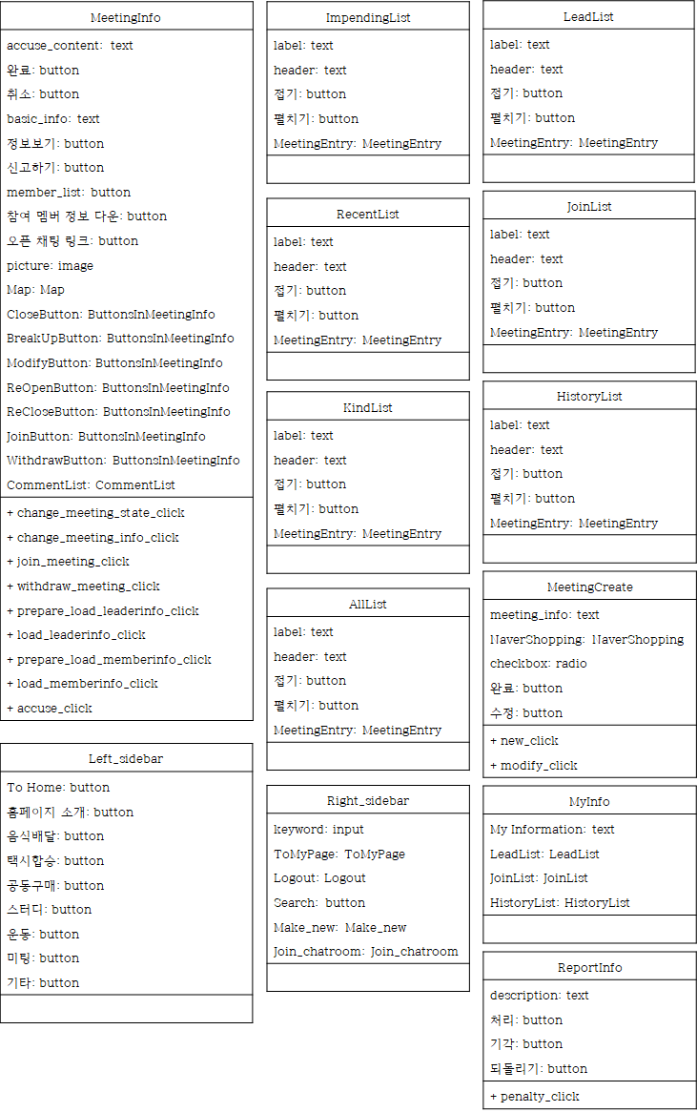**Molecule 계층 (중간 단위)**

**Atom 계층 (가장 작은 단위)**

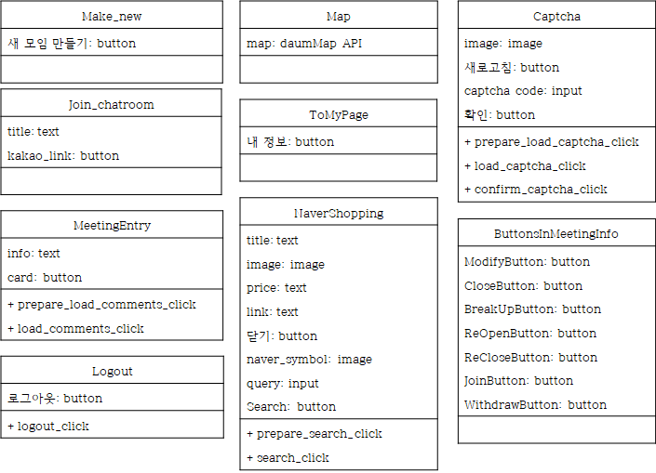

**2. Front-end Algorithm**

위에서 보여준 각 React 컴포넌트의 함수들이 어떤 동작을 수행하는지 아래와 같이 명시하였다.

**1) SignupPage**

- signup_click(username:string, password:string, name:string) : 사용자가 입력한 아이디, 패스워드, 이름을 백 엔드에 넘겨준다. 그래서 기존에 존재하지 않는 아이디라면 회원가입에 성공하여 인증 페이지로 이동한다.

**2) LoginPage**

- login_click(username:string, password:string) : 사용자가 입력한 아이디, 패스워드를 백 엔드에 넘겨줘서 로그인을 시도한다. 로그인에 실패하면 ‘존재하지 않는 ID나 비밀번호입니다.’ 라는 경고창을 띄운다. 로그인에 성공했지만 인증이 완료되지 않은 유저라면 인증 페이지로 이동하고, 이미 인증된 유저라면 홈 페이지로 이동한다.

**3. LoginAuthPage**

- logout_click( ) : 로그인 페이지로 되돌아간다.

- prepare_send_email_click(hash:string, email:string, email_code:string) : 이메일 인증번호 전송이 완료될 때까지 로딩 창이 꺼지지 않도록 플래그를 설정해준다.

- prepare_send_phone_click(hash:string, phone_number:string, phone_code:string) : 휴대폰 인증번호 전송이 완료될 때까지 로딩 창이 꺼지지 않도록 플래그를 설정해준다.

- send_email_click(hash:string, email:string) : MySNU 메일인지 확인하고, 맞다면 해당 이메일로 인증번호를 전송하여 해당 유저의 이메일 토큰(=인증번호) 필드를 설정한 뒤 로딩 창이 꺼지도록 플래그를 설정한다.

- send_phone_click(hash:string, phone_number:string) : 휴대폰 번호 형식을 확인하고, 올바르다면 해당 휴대폰으로 인증번호를 전송하여 해당 유저의 휴대폰 토큰(=인증번호) 필드를 설정한 뒤 로딩 창이 꺼지도록 플래그를 설정해준다.

- confirm_email_click(hash:string, email:string, email_code:string) : 사용자가 입력한 이메일 인증번호가 올바른지 확인하고, 올바르다면 해당 유저의 이메일 필드 및 이메일 인증 여부 필드를 설정해준다.

- confirm_phone_click(hash:string, phone_number:string, phone_code:string) : 사용자가 입력한 휴대폰 인증번호가 올바른지 확인하고, 올바르다면 해당 유저의 휴대폰 번호 필드 및 휴대폰 인증 여부 필드를 설정해준다.

**4. AllPage**

- change_page_num_click(page_num:number) : 전체 검색 결과 페이지 내에서 원하는 페이지로 이동할 수 있게 해준다.

**5. ListPage**

- change_page_num_click(page_num:number) : 유형별 모임 게시판 페이지에서 원하는 페이지로 이동할 수 있게 해준다.

**6. MeetingInfo**

- change_meeting_state_click(hash:string, meeting_info:string, new_state:number) : 모임의 상태를 변화시킨다. 모임의 상태로는 [모집 중], [마감], [추가모집 중], [추가모집 마감], [해산]이 있으며 [모집 중]일 때는 [마감]으로, [마감]일 때는 [추가모집 중]으로, [추가모집 중]일 때는 [추가모집 마감]으로 상태를 변화시킬 수 있다. [해산]으로 변화시키는 건 언제든 가능하다.

- change_meeting_info_click(meeting_info:string) : 모임 생성 페이지와 동일한 페이지로

이동하여 모임 게시물을 수정할 수 있게 해준다.

- join_meeting_click(hash:string, user_id:number, meeting_id:number) : [참가] 버튼을

클릭하여 해당 모임에 참가하게 해준다.

- withdraw_meeting_click( ) : [탈퇴] 버튼을 클릭하여 해당 모임으로부터 탈퇴하게 해준다.

- prepare_load_leaderinfo_click( ) : 주최자의 정보를 확인하려 할 때 이전에 클릭했던 주최자의 정보가 잠시동안 보이는 것을 방지하기 위해, 주최자의 정보를 완전히 로드하기 전까지는 창이 뜨지 않도록 플래그를 설정해준다.

- load_leaderinfo_click(user_id:number) : 주최자의 기본 정보(이름, 이메일, 휴대폰 번호, 벌점)을 로드하고 창이 뜨도록 플래그를 설정하여 Dropdown 형식으로 보여준다.

- prepare_load_memberinfo_click( ) : 참여자들의 정보를 확인하려 할 때 이전에 클릭했던 참여자들의 정보가 잠시동안 보이는 것을 방지하기 위해, 참여자들의 정보를 완전히 로드하기 전까지는 창이 뜨지 않도록 플래그를 설정해준다.

- load_memberinfo_click(numbers:number array) : 참여자들의 기본 정보(이름, 이메일, 휴대폰 번호, 벌점)을 로드하고 창이 뜨도록 플래그를 설정하여 Dropdown 형식으로 보여준다. 이것은 오직 주최자만 클릭할 수 있다.

- accuse_click(hash:string, accuse_reason:string, member_id:number) : 신고 사유를 적어서 해당 유저를 신고한다. 신고는 운영자가 신고 관리 페이지에서 처리 혹은 기각할 수 있다.

**7. MeetingCreate**

- new_click(hash:string, user_id:number, meeting_info:string) : 모임 게시물을 작성한 주최자의 정보와 입력한 모임의 정보를 백 엔드에 POST하여 새로운 모임을 생성한다.

- modify_click(hash:string, meeting_info:string) : 수정된 모임의 정보를 백 엔드에 PUT하여 기존의 모임 게시물을 수정한다.

**8. ReportInfo**

- penalty_click(hash:string, flag:bool, report_info:string, point:number) : 운영자가 접수된 신고 하나를 처리할 때 사용되는 함수이다. 신고를 처리, 기각, 혹은 되돌리는 경우로 나뉜다. 처리할 경우 신고 내용과 벌점을 백 엔드에 PUT해서 벌점을 부과한다. 기각할 경우 벌점 0점을 부과한다. 마지막으로 되돌리는 경우에는 운영자가 해당 신고로부터 부과했던 벌점을 다시 회수한다.

**9. Captcha**

- prepare_load_captcha_click( ) : 새로운 captcha 이미지를 받아오기 전까지 default 이미지를 보여주기 위해 플래그를 설정해준다.

- load_captcha_click( ) : 새로고침 버튼을 누르면 새로운 captcha 이미지를 요청하고 플래그를 설정하여 가져온 이미지가 보이게 한다.

- confirm_captcha_click(key:string, value:string) : 사용자가 입력한 보안문자 입력값을확인하기 위해 captcha의 key 값과 사용자가 입력한 값을 네이버 보안문자 API가 제공하는 URL로 전송하여 맞게 입력했는지의 여부를 얻어온다.

**10. NaverShopping**

- prepare_search_click( ) : 검색 결과가 뜰 때까지 로딩 창이 꺼지지 않도록 플래그를 설정해준다.

- search_click(query:string) : 사용자가 입력한 검색어를 네이버 쇼핑 검색 API가 제공하는 URL로 전송하여 검색 결과를 얻어온다.

**11. MeetingEntry**

- prepare_load_comments_click( ) : 댓글 목록을 확인하려 할 때 이전에 확인했던 댓글 목록이 잠시동안 보이는 것을 방지하기 위해, 댓글 목록을 완전히 로드하기 전까지는 이전 댓글이 보이지 않도록 플래그를 설정해준다.

- load_comments_click(meeting_id:number) : 해당 모임에 달린 댓글 목록을 가져오고 그것이보이도록 플래그를 설정해준다.

**12. Logout**

- logout_click( ) : 로그인 페이지로 되돌아간다.

**2) Back-end Design & Implementation**

**1. Django RESTful API**

프론트 엔드와의 통신을 위해 백 엔드가 제공하는 Django RESTful API는 다음과 같이 정리된다.

|  |  |  |  |  |  |
| --- | --- | --- | --- | --- | --- |
| **Model** | **API** | **GET** | **POST** | **PUT** | **DELETE** |
| SnuUser | /log_in/ | get logined user info | X | X | X |
| /sign_up/ | X | create a  new account | X | X |
| /send_email/  <str:email>/ | send authentication code  to email | X | X | X |
| /send_phone/  <str:phone>/ | send authentication code  to phone | X | X | X |
| /email_auth/  <str:email>/  <str:email_code> | confirm email  authentication code | X | X | X |
| /email_auth/  <str:phone>/  <str:phone_code> | confirm phone  authentication code | X | X | X |
| /user/  <int:user_id> | get user info | X | X | X |
| Report | /report/ | get report list | accuse a  user | X | X |
| /report/  <int:report_id> | X | X | handle a  report | X |
| Comment | /comment/ | X | add a  comment | X | X |
| /comment/  <int:comment_id> | X | X | edit a  comment | delete a  comment |
| /comment/  meeting/  <int:meeting_id> | get a comment list on a  meeting | X | X | X |
| Meeting | /meeting/ | X | create a  new meeting | X | X |
| /meeting/  <int:meeting_id>/ | X | X | modify a  meeting  post | X |
| /search[k]/  ?page=[n]  &search=[keyword]/ | get nth page of meeting  list whose type is k,  after doing search | X | X | X |
| /list/<int:k>/  ?page=[n]/ | get nth page of meeting  list whose type is k | X | X | X |
| /searchall/  ?page=[n]&  search=[keyword]/ | get nth page of meeting  list, after doing search | X | X | X |
| /meetinglist/  impending/ | get meeting list in  increasing order of due | X | X | X |
| /meetinglist/  recent/ | get meeting list in  decreasing order of  created time | X | X | X |
| /meetinglist/  lead/ | get meeting list that I  created | X | X | X |
| /meetinglist/  join/ | get meeting list that I am  participating in | X | X | X |
| /meetinglist/  history/ | get meeting list that I  participated in but was  broken up | X | X | X |
| Participate | /participate/ | X | join a  meeting | X | X |
| /participate/  <int:participate_id> | X | X | X | withdraw from a  meeting |
| /participate/  <int:user_id>/  <int:meeting_id> | get a participate object  with user_id and  meeting_id | X | X | X |
| 기타 | /shopsearch/  <str:keyword> | search naver shopping  (External API) | X | X | X |
| /captcha/ | get captcha image and  key (External API) | X | X | X |
| /capthca_verify/  <str:key>/  <str:value> | confirm captcha code  (External API) | X | X | X |
| /infoexcel_secure/  <int:token> | get a excel file containing  member info of a meeting  with the specified token | X | X | X |

**UI/UX**

내용

**Conclusion**